ПОКАЗАТЕЛИ
ДЕЯТЕЛЬНОСТИ МКОУ Средне-Муйская СОШ,
ПОДЛЕЖАЩЕЙ САМООБСЛЕДОВАНИЮ за 2014-2015 учебный год
N п/п | Показатели | Единица измерения
1. | Образовательная деятельность
1.1 | Общая численность учащихся | Человек-147
1.2 | Численность учащихся по образовательной программе начального общего образования | Человек-68
1.3 | Численность учащихся по образовательной программе основного общего образования | Человек-65
1.4 | Численность учащихся по образовательной программе среднего общего образования | Человек-14
1.5 | Численность/удельный вес численности учащихся, успевающих на "4" и "5" по результатам промежуточной аттестации, в общей численности учащихся | Человек 37/31%
1.6 | Средний балл государственной итоговой аттестации выпускников 9 класса по русскому языку | 22 балла
1.7 | Средний балл государственной итоговой аттестации выпускников 9 класса по математике | 9 баллов
1.8 | Средний балл единого государственного экзамена выпускников 11 класса по русскому языку | 64 балла
1.9 | Средний балл единого государственного экзамена выпускников 11 класса по математике | 35 балла
1.10 | Численность/удельный вес численности выпускников 9 класса, получивших неудовлетворительные результаты на государственной итоговой аттестации по русскому языку, в общей численности выпускников 9 класса | Человек 0/0%
1.11 | Численность/удельный вес численности выпускников 9 класса, получивших неудовлетворительные результаты на государственной итоговой аттестации по математике, в общей численности выпускников 9 класса | Человек 4/33%
1.12 | Численность/удельный вес численности выпускников 11 класса, получивших результаты ниже установленного минимального количества баллов единого государственного экзамена по русскому языку, в общей численности выпускников 11 класса | Человек 4/33%
1.13 | Численность/удельный вес численности выпускников 11 класса, получивших результаты ниже установленного минимального количества баллов единого государственного экзамена по математике, в общей численности выпускников 11 класса | Человек 0/0%
1.14 | Численность/удельный вес численности выпускников 9 класса, не получивших аттестаты об основном общем образовании, в общей численности выпускников 9 класса | Человек3/25%
1.15 | Численность/удельный вес численности выпускников 11 класса, не получивших аттестаты о среднем общем образовании, в общей численности выпускников 11 класса | Человек 0/0%
1.16 | Численность/удельный вес численности выпускников 9 класса, получивших аттестаты об основном общем образовании с отличием, в общей численности выпускников 9 класса | Человек 2/15%
1.17 | Численность/удельный вес численности выпускников 11 класса, получивших аттестаты о среднем общем образовании с отличием, в общей численности выпускников 11 класса | Человек 1/17%
1.18 | Численность/удельный вес численности учащихся, принявших участие в различных олимпиадах, смотрах, конкурсах, в общей численности учащихся | Человек 85/57%
1.19 | Численность/удельный вес численности учащихся - победителей и призеров олимпиад, смотров, конкурсов, в общей численности учащихся, в том числе: | Человек 63 /74%
1.19.1 | Регионального уровня | Человек 35 /41%
1.19.2 | Федерального уровня | Человек 19/22%
1.19.3 | Международного уровня | Человек 9/10,5%
1.20 | Численность/удельный вес численности учащихся, получающих образование с углубленным изучением отдельных учебных предметов, в общей численности учащихся | Человек 0/0%
1.21 | Численность/удельный вес численности учащихся, получающих образование в рамках профильного обучения, в общей численности учащихся | Человек 0/0%
1.22 | Численность/удельный вес численности обучающихся с применением дистанционных образовательных технологий, электронного обучения, в общей численности учащихся | Человек 0/0%
1.23 | Численность/удельный вес численности учащихся в рамках сетевой формы реализации образовательных программ, в общей численности учащихся | Человек 0/0%
1.24 | Общая численность педагогических работников, в том числе: | 21 человек
1.25 | Численность/удельный вес численности педагогических работников, имеющих высшее образование, в общей численности педагогических работников | Человек 17/81%
1.26 | Численность/удельный вес численности педагогических работников, имеющих высшее образование педагогической направленности (профиля), в общей численности педагогических работников | Человек 16/76%
1.27 | Численность/удельный вес численности педагогических работников, имеющих среднее профессиональное образование, в общей численности педагогических работников | Человек 3/14%
1.28 | Численность/удельный вес численности педагогических работников, имеющих среднее профессиональное образование педагогической направленности (профиля), в общей численности педагогических работников | Человек 3/14%
1.29 | Численность/удельный вес численности педагогических работников, которым по результатам аттестации присвоена квалификационная категория, в общей численности педагогических работников, в том числе: | Человек 14/67%
1.29.1 | Высшая | Человек 6/28,5%
1.29.2 | Первая | Человек 6/28,5%
1.30 | Численность/удельный вес численности педагогических работников в общей численности педагогических работников, педагогический стаж работы которых составляет: | Человек 21/100%
1.30.1 | До 5 лет | Человек 2/9,5%
1.30.2 | Свыше 30 лет | Человек 8/38%
1.31 | Численность/удельный вес численности педагогических  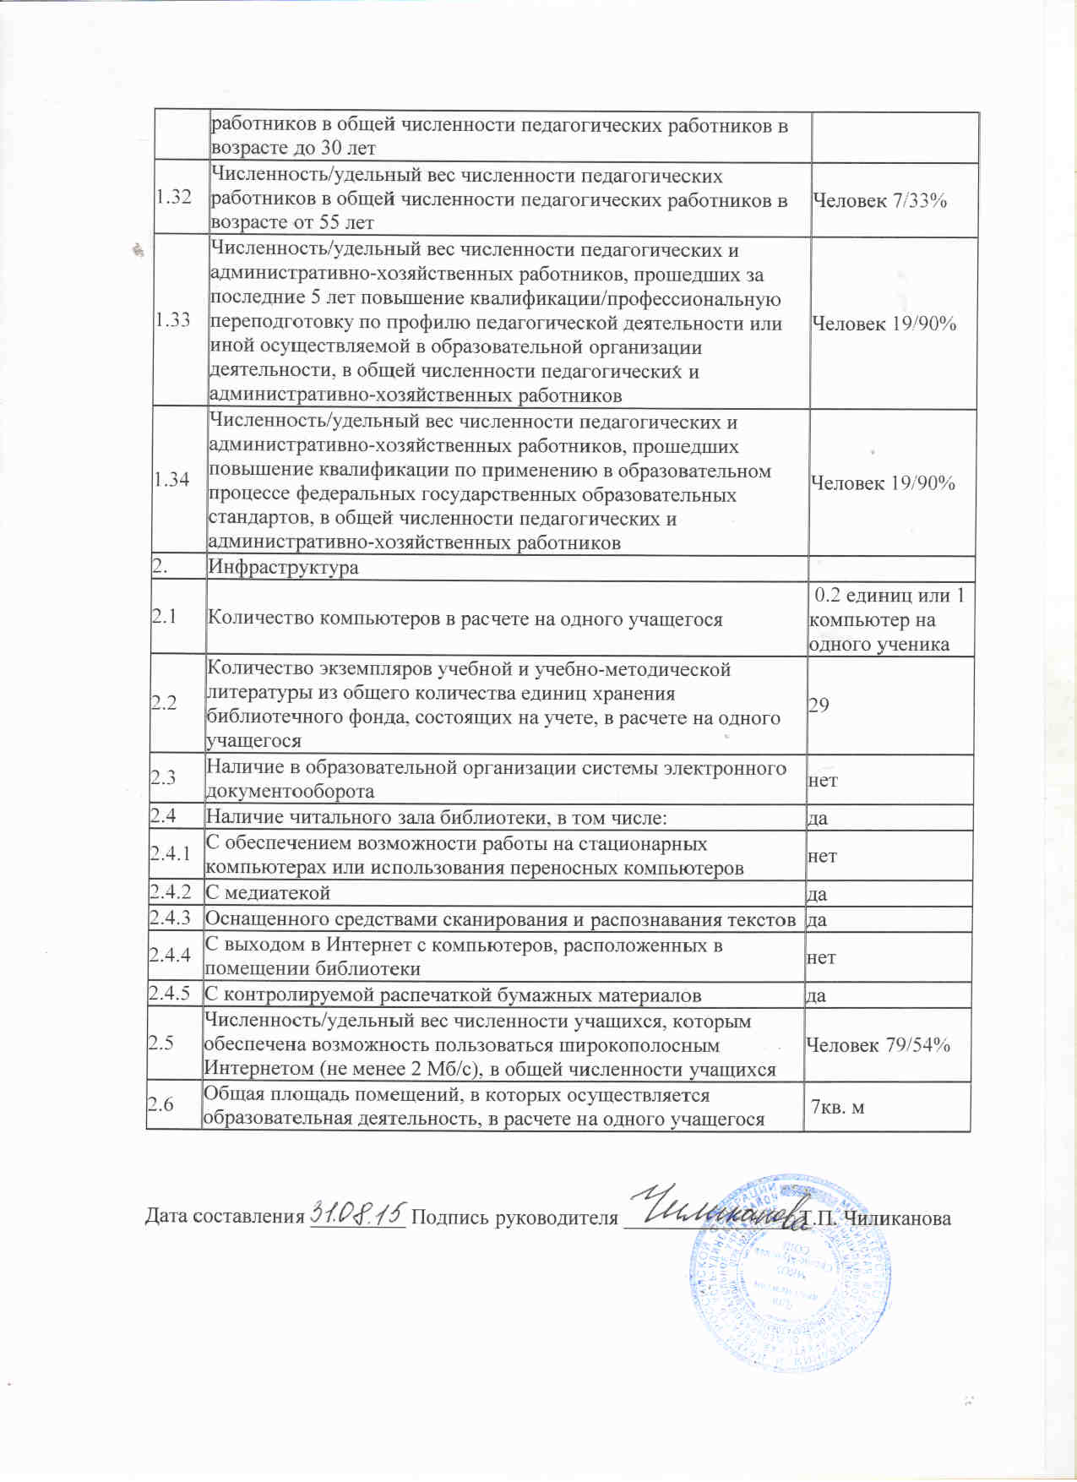  работников в общей численности педагогических работников в возрасте до 30 лет | Человек 2/9,5%

